武汉市2015年中考物理试题及答案（word版）
一、选择题
9.关于声现象，下列说法正确的是
A．声速的大小只跟介质的种类有关
B．超声波和次声波统称声音
C．人听到声音是否响亮只跟发声体发声时的响度有关
D．声不仅可以传递信息，还可以传递能量
10.关于内能及其利用，下列说法正确的是
A .温度高的物体内能一定大
B．做功和热传递都可以改变物体的内能
C．比热容跟物体吸收或放出的热量有关
D．热机的做功冲程是将机械能转化为内能
11.在探究凸透镜成像的实验中，先用焦距为10cm的透镜甲进行实验，在透镜右侧的光屏上得到了清晰缩小的实像。接下来不改变发光体和凸透镜的位置，改用焦距为20cm的透镜乙继续进行实验。下列情形可能发生的是
A．光屏向右移，能接收到清晰缩小的实像
B．光屏向左移，能接收到清晰放大的实像
C．光屏向左移，能接收到清晰缩小的实像
D．无论怎样移动光屏，都接收不到清晰的像
12.下表是水的密度随温度变化的数据。分析表中的数据不能得出的结论是
t/℃ | 0 | 1 | 2 | 3 | 4 | 5 | 6 | 7 | 8
ρ/(kg▪m⁻³) | 999.84 | 999.90 | 999.94 | 999.97 | 1000.00 | 999.97 | 999.94 | 999.90 | 999.85
A．水凝固成冰时体积会变大

B．水在4℃时密度最大
C．温度高于4℃时，随着温度的升高，水的密度越来越小
D．温度低于4℃时，随着温度有的降低，水的密度越来越小
13.如图所示。跳水运动员站在跳板上静止不动，下列说法正确的是
A．跳板被压弯说明力可以改变物体的运动状态
B．跳板被压弯说明力可以改变物体的形状
C．跳板对运动员的支持力和运动员对跳板的压力是一对平衡力
D．运动员对跳板的压力和运动员所受的重力是一对平衡力
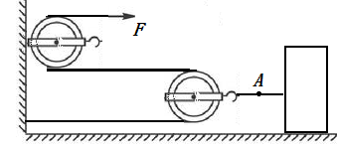
14.如图所示，利用轻质滑轮组匀速拉动水平地面上重为G的物体，若拉力的大小为F，物体和地面之间的摩擦力大小为f，A点的拉力为F_{A}，则下列滑轮组的机械效率表达式正确的是
A．f/2F_{A}
B．f/3F
C．F_{A}/2F
D．G/2F
15.关于电磁波，下列说法错误的是
A．收音机、电视机和移动电话都是靠电磁波来传递信息的
B．跟水波类似，电磁波也有自己的频率、波长和波速
C．真空中电磁波的波速约为30万千米每秒
D．微波炉内的微波是一种波长很长、频率很低的电磁波
16.下图是一种充电鞋的结构示意图。当人走动时，会驱动磁性转子旋转，使线圈中产生电流，产生的电流进入鞋面上锂聚合物电池。这种充电鞋的工作原理是
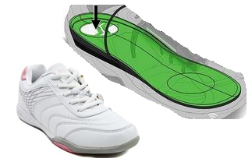
A .电磁感应现象
B．电流的磁效应
C．磁极间的相互作用
D．通电线圈在磁场中受力转动
17.下图中，小磁针静止后指向正确的是C
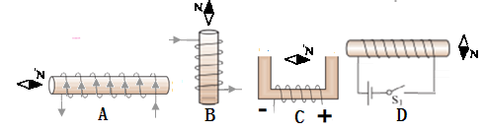

18.某同学观察他家里的电动自行车后发现：不管捏紧左边还是右边的车闸，车尾的一盏刹车指示灯均会亮起，而拨动扶手旁向左或向右的转向开关时，车尾只有对应一侧的转向指示灯会亮起，下列指示灯的示意图合理的是B
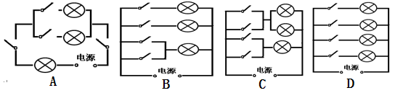

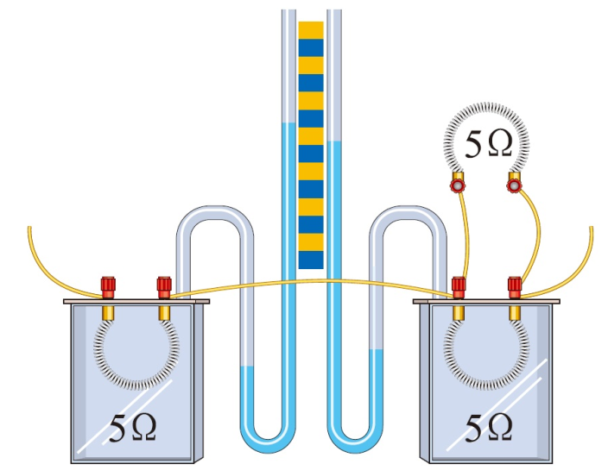
19.下图是探究电流通过导体时产生热量的多少跟什么因素有关的实验装置，两个透明容器中密封着等量的空气，U形管中液面的高度的变化反应密闭空气温度的变化，下列说法正确的是
A .该实验装置是为了探究电流产生的热量与电阻的关系
B．将左边容器中的电阻丝换成10Ω的电阻丝后，就可以探究电流产生的热量与电阻的关系
C．通电一段时间后，左侧U形管中液面的高度差比右侧的大
D．该实验装置是利用U形管中液体的热胀冷缩来反应电阻丝放出热量的多少的
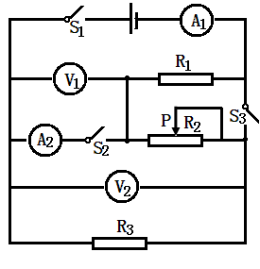
20.如图所示的电路中，电源两端的电压保持不变。只闭合开关S₁时，将滑动变阻器的滑片移至最左端，电流表A₁的示数为1.2A，再将滑片移至最右端，电压表V₂的示数变化了4V，电流表A₁的示数变化了0.8A；只闭合开关S₁、S₂时，电路消耗的的功率为P，只闭合开关S₁、S₂时，电路消耗的的功率为P＇。已知P：P＇=1：2。若将开关S₁、S₂和S₃都闭合，则下列说法正确的是
A．R₁、R₃的阻值分别为2.5Ω、5Ω
B．电压表V₁的示数始终为18V
C．电流表A₂最小示数为0.6A
D．电路消耗的最小功率为108W

二、非选择题
21.（3分）下图是新建的华中第一高楼 武汉中心大厦，已于4月16日封顶
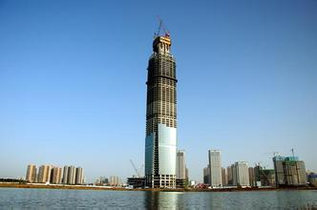

（1）武汉中心大厦竣工后，游客乘坐高速电梯从地面到410m的观光层只需40s，电梯的平均速度为 m/s。
（2）电梯匀速上行时，动能 ，机械能 。（填“变大”“不变”或“变小”）
22．（4分）某同学观察到他家里的电能表及空气开关如图所示。电能表上标识的“10（20）A”表示这个电能表的 电流为10A， 电流为20A。他家同时工作的用电器的总功率不能超过 W。该同学家的进户线是 （填序号）
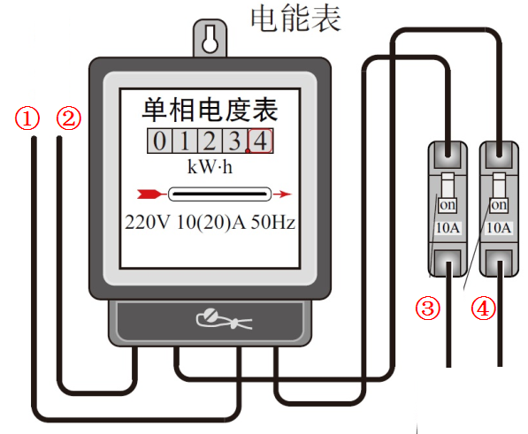

23（3分）在探究影响压力作用效果的因素时，某同学利用小桌，海绵和砝码等器材进行了如下图所示的实验。
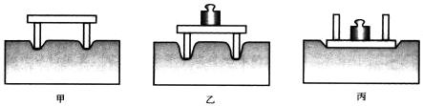

（1）画出丙图中海绵的上表面受到的压力的示意图。
（2）比较甲、乙两图，可以得出的结论是 。下列实例中，直接应用该结论的是 （填序号）
①交通管理部门规定，货车每一车轴的平均承载质量不得超过10t
②小小的蚊子能轻而易举地用口器把皮肤刺破
③书包要用宽的背带

24.（4分）小明和小华分别利用图甲所示的相同装置探究水沸腾时温度变化的特点，当水温接近90℃时，每隔0.5分钟记录一次温度，并绘制出了如图乙所示的水温与时间关系的图像。
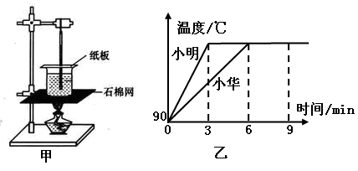
（1）实验时，当看到水中有大量气泡不断上升、变大，到水面破裂开来，里面的 散发到空气中，就表明水沸腾了。
（2）分析图乙可知，小华将水加热至沸腾的时间明显较长，最有可能的原因是
（3）小明在第9分钟撤掉酒精灯后，发现有一段时间水温依然保持不变。如图乙所示，这段时间内烧杯底部的温度 （填“高于”“等于”或“低于”）杯内水的温度，原因是
。

25.（4分）为了探究光反射时的规律，某同学将一个平面镜放在水平桌面上，再把纸板ENF放置在平面镜上，如图甲所示。
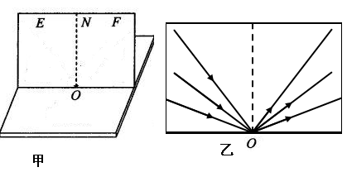

（1）使一束光贴着纸板EON沿某一角度入射到O点，纸板FON上没有观察到反射光，原因可能是 。
（2）正确操作实验，并在纸板上记录每次光的径迹，如图乙所示。取下纸板，接下来进行的操作是 ，将数据记录在表格中，并比较 。
（3）纸板ENF是用两块纸板连接而成的，这样做的目的是 。
26.（6分）图甲是某同学探究电流与电阻的关系的实验电路。已知电源电压恒为4.5V，滑动变阻器规格为“20Ω 1A”，可供选择的定值电阻的阻值为5Ω、10Ω、15Ω、20Ω、25Ω和30Ω。
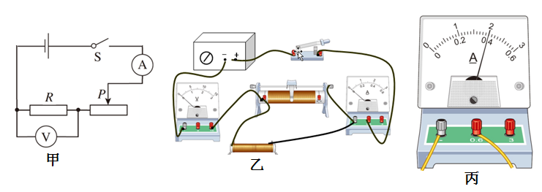

(1)该同学根据图甲连接的实物电路如图乙所示，期中一根导线连接是错误的，请在图乙中将这根线打上“×”，并补画出正确的连线。
（2）电路连接正确后，先用5Ω的定值电阻进行实验，闭合开关后，移动滑动变阻器的滑片，此时电流表的示数如图丙所示，则电路中的电流为 A；再将5Ω的定值电阻换成10Ω定值电阻进行实验，移动滑片直至电压表示数为 V，并记录电流表的示数。
（3）该同学还想多测几组数据，但他不能选用的定值电阻是 。
27.（10分）在建的杨泗港长江大桥是武汉市第十座长江大桥，大桥的两个桥塔均为钢沉井基础，其中2号桥塔的钢沉井在距桥位上游20公里的工厂拼装完成后，采用气囊法整体下水，是世界上同类方法下水质量最大的钢沉井。（ρ_{江水}=1.0×10³kg/m³ρ_{钢}=7.9×10³kg/m³）

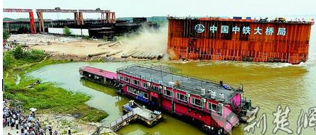

（1）如图甲所示，在钢沉井的底部两侧塞满气囊，松开固定的钢沉井的钢索后，钢沉井便顺着倾斜的江滩滑入水中。钢沉井入水后能自己滑行数百米，这是由于 。托在钢沉井底部的气囊充气成圆筒状是为了 。
（2）钢沉井下水后，依靠拖船将其拖行至指定位置。当拖船对钢沉井输出的总功率为5000Kw时，1min内将钢沉井匀速拖行了120m，试估算这段时间内江水对钢沉井的阻力。
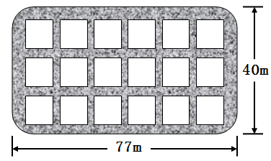
（3）工人们将钢板焊接成有18个大小相同的方形孔的钢沉井，其俯视图如图乙所示。钢沉井的长、宽和高分别为77m、40m和23m，质量为6225t。经测算，这样的钢沉井自行滑入江中稳定后，水面下的高度会达到7.5m。为了让钢沉井在江中被拖行时能顺利通过一些浅滩，下水前用质量为31t的钢板在钢沉井底部将一些方形孔密封起来，使钢沉井水面下的高度降到了3.2m。请求出钢沉井底部被密封的方形孔的个数。

参考答案
题号 | 9 | 10 | 11 | 12 | 13 | 14
选项 | D | B | A | A | B | C
题号 | 15 | 16 | 17 | 18 | 19 | 20
选项 | D | A | C | B | C | D

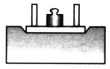
21.（1）10.25 （2）不变、变大
F
22. 标定 额定最大 4400 ①②
23.（1）
（2）受力面积一定，压力越大，作用效果越大 ①
24. （1）水蒸气
（2）小华用的水的质量比小明的大
（3）高于，水汽化要吸收热量，而水温保持不变，说明能水继续从杯底吸热

25. （1）纸板EON与FON不在同一平面上（纸板没有与平面镜垂直）
（2）测量入射角和对应反射角的大小 反射角与入射角
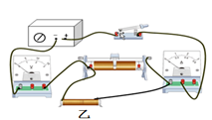
（3）验证反射光线与入射光线是否在同一平面内
×

26. （1）
(2) 0.4 2
(3) 20Ω、25Ω和30Ω。
27.
(1) 惯性 减小摩擦阻力
（2）υ=S/t=120m/1×60s = 2m/s
F_{浮}
F_{气囊}
G
f = F = P/υ=5000×1000W/2m/s=2.5×10⁶N
（3）S_{钢沉井}=77m×40m=3080m²
G_{钢板}= mg=31×10³kg×10N/kg=3.1×10⁵N
G _{钢沉井}=mg=6225×10³kg×10N/kg=6.225×10⁷N
密封前F_{浮1}=ρ_{水}g(S_{钢沉井}-S_{孔1})h₁=G_{钢沉井}-F_{气囊}………………①
密封后F_{浮2}=ρ_{水}g(S_{钢沉井}-S_{孔2})h₂=G_{钢沉井}+G_{钢板}- F_{气囊}………………②
数据不足，求不出来，钢沉井下面应该有气囊才能漂浮，实心钢沉井是不能漂浮的

